Gratulerer, du har kommet inn på

«Master i cybersikkerhet og digitalisering»


Velkommen som student på Universitetet i Sørøst-Norge. I dette brevet finner du viktig informasjon om ditt studium.

Vi gleder oss til å møte deg!

Hei!
Du har gjort et godt valg av masterprogrammet i cybersikkerhet og digitalisering. Masterstudiet gir deg en unik kombinasjon av forståelse for teknologien bak dagens digitale virksomheter og hvordan disse sikres.

Fire gode grunner til å gjennomføre studiet:
- Studiet gir deg solid kompetanse i informasjonssikkerhet (cybersikkerhet) og teknologier som danner grunnlag for digitalisering.
- Svært gode jobbmuligheter. Norge vil ifølge NIFU mangle rundt 4 000 personer med cybersikkerhetskompetanse innen 2030 – et gap som utgjør en alvorlig sårbarhet for samfunnet (NSM).
- Over 92 prosent av USNs masterstudenter er i jobb innen 6 måneder etter uteksaminering
- Høyt lønnsnivå. En norsk Sikkerhetsanalytikere tjener i snitt 936 120 kr i året (2025, utdanning.no)

Oppmøte

Studiestart program
Mandag 10. august
- 10.30 Møt dine faddere utenfor hovedinngangen (ved dårlig vær rett innenfor hovedinngangen ved Kafè Amfi).
- 11.00 Offisiell studiestartsseremoni. Taler og musikalske innslag ved Rakel utenfor hovedinngangen (inne ved Kafè Amfi ved dårlig vær).
- 14.00 Fadderaktiviteter
- 16.00 Sosiale aktiviteter med campusfokus planlagt av faddere, linjeforeninger og studentsamfunn. Se fadderprogram.
Tirsdag 11. august
- 10.15 Studiestart program infomasjonsmøte @ rom F-20
- 12.15 Lunch & fun med alle IMS-masterstudenter @ Spiseriet Forskningsparken.
- 14.00 Fadderaktiviteter
Onsdag 12 august
- 10.15 AI in your studies @ rom F2-20
- 12.15 Informasjonsmøte med SSN, VOLT-linjeforening og presten @ rom A1-30.
- 14.00 Fadderaktiviteter
Tirsdag 13 august
- 10.15 BTS4111 Digitalisering og Digital Transformasjon @ rom D2-11
- 44:15 BTS4310 Kunstig Intelligens og Optimering @ D2-11
- 13:15 BTS4410 Sikkerhet og Kryptografi @ rom E2-47
Fredag 14 august
- 10.15 BTS4210 Datamining og Analytics @ rom D2-11
- 11.15 Fredagseminar
- 14.00 Fadderaktiviteter

Timeplan
Timeplan finner du her: https://cloud.timeedit.net/usn/web/publikk/ri1X5074f4506fQQ6YZYQQ8Y84y7Z106757.html

Slik kan du forberede deg

For å få en god start på studiet anbefaler vi at du gjør deg kjent med læringsplattformen Canvas, aktiverer studentkontoen din, og setter deg inn i pensum for de første emnene. Sørg for at PC-en din er oppdatert og klar til bruk. Det er også lurt å friske opp kunnskap i relevante fagområder som programmering, nettverk og informasjonssikkerhet. Ikke minst – vær nysgjerrig og åpen for å lære, både faglig og sosialt!

Studiemodell finner du her.

Er det noe du lurer på?
Ved spørsmål av faglig karakter, kontakt programansvarlig: Veralia G. Sánchez , veralia.g.sanchez@usn.no , telefonnummer: 35 57 53 61.

Ved spørsmål om gjennomføring av studiet, kontakt studieveileder: Nyamgerel Baasan, nyamgerel.baasan@usn.no, telefonnummer: 35 57 53 32.

Trenger du tilrettelegging? På Universitetet i Sørøst-Norge har vi et inkluderende læringsmiljø. Derfor legger vi så langt det er mulig til rette for at alle med funksjonsnedsettelser og særskilte behov skal lykkes med sine studier. Ta kontakt med din studieveileder eller se vår nettside for mer informasjon om tilrettelegging og søknadsprosessen.

Trenger du studentbolig, eller har spørsmål om trening og andre velferdstilbud, gå til ssn.no.

På studiestartssiden finner du oppmøtetidspunkt og timeplan for studiestartsuka.

Huskeliste

- 🧑‍💻Les studiestartsinformasjonen nøye på USNs nettsider.
- 📧Sjekk e-posten din jevnlig for viktig informasjon fra USN.
- 📖Bestill pensumbøker – sjekk emneplanene for pensumlister.
- 🏫Forbered deg på samlingsbasert og campusundervisning.
- 🧭Vurder utveksling – det finnes muligheter for å ta deler av studiet i utlandet
- 🤝Delta på fadderuke og sosiale arrangementer – bygg nettverk!

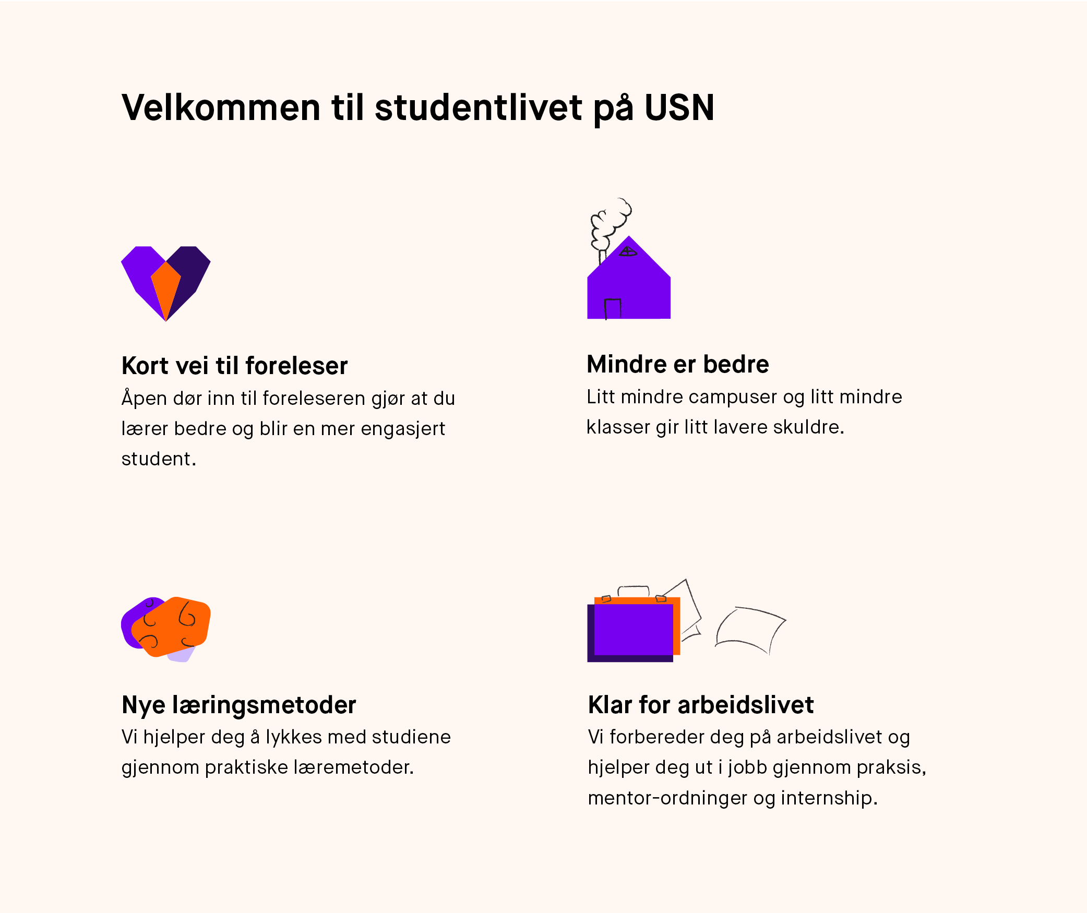

Vennlig hilsen
Veralia Gabriela Sánchez, Ph.D  —  Programansvarlig for master i cybersikkerhet og digitalisering  Fakultet for teknologi, naturvitenskap og maritime fag  Institutt for mikrosystemer  Campus Vestfold  Tel: 35 57 53 61  veralia.g.sanchez@usn.no  www.usn.no   | Nyamgerel Baasan  —  Studieveileder  Fakultet for teknologi, naturvitenskap og maritime fag  Campus Vestfold  Tel: 35 57 53 32  nyamgerel.baasan@usn.no  www.usn.no

